
Crédit Agricole Group Solutions
Documento di Linee Guida per la gestione delle comunicazioni nel cluster OCP e il rispetto dei requisiti di Sicurezza
Data
12/08/2024
DRAFT
Descrizione:
Linee guida per la regolamentazione delle comunicazioni nel cluster OCP e il rispetto delle linee guida di Sicurezza

Sommario
1 Versioni 3
2 Contesto 4
3 Introduzione al Service Mesh Istio 5
4 Linee Guida 7
4.1 Utilizzo del micro-gateway WSO2 per le comunicazioni tra servizi 7
4.1.1 Namespace Standard e nomenclatura 7
4.1.2 Routing Interno ad OCP 8
4.1.3 Routing da OCP verso l’esterno 9
4.1.4 Routing dall’esterno verso OCP 10
4.2 Securizzazione della comunicazione attraverso il ricorso a mutualTLS offerto dal service mesh Istio 11
4.2.1 Descrizione della funzionalità 11
4.2.2 Linee guida 12
4.3 Governo delle comunicazioni consentite attraverso l’utilizzo di Istio Authorization Policy 15
4.4 Utilizzo di EgressIP per le comunicazioni dirette verso l’esterno del cluster OCP 17
4.5 Esposizione di servizi di BE verso WSO2 Standard, micro-gateway Mirantis o comunicazioni BE to BE in rete interna CAGS 17
5 Raccolta procedure ed RFC per cluster OCP 21
5.1 Creazione del namespace su OpenShift, configurazione Image Registry DTR Mirantis e inserimento secret per l'accesso alle immagini docker 21
5.2 Creazione VIP applicativi 21
5.3 Configurazione per terminazione TLS 21
5.4 Abilitazione Istio sui namespace del proprio applicativo 22
5.5 Configurazione e Installazione Istio Policy Standard 22
5.6 Utilizzo Micro-gateway 22
5.7 Abilitazione mTLS 22
5.8 Configurazione EgressIP 22
5.9 Esposizione di servizi di BE verso WSO2 Standard, micro-gateway Mirantis o comunicazioni BE to BE in rete interna CAGS 22
5.9.1 Richiesta di un VIP F5 che permetta di raggiungere il namespace BE contenente il servizio target. 23
5.9.2 Creazione di un Ingress Gateway dedicato ai servizi di BE. 27
5.9.3 Abilitazione dell’injection Istio nel namespace interessato 27
5.9.4 Creazione delle risorse di Gateway e Virtual Service per l’instradamento interno 27
5.9.5 Creazione di una Auth Policy per consentire il traffico dall’Ingress Gateway al namespace BE specifico 27

Versioni

Versione | Data | Autore | Note
1.0 | 12/08/2024 | Andrea Cocuzzoli | Prima stesura
1.1 | 22/08/2024 | Andrea Niccoli | Aggiunta breve descrizione delle procedure richieste utili per consentire le comunicazioni
2.0 | 10/09/2024 | Marco Marano | Correzioni Minori
3.0 | 13/09/2024 | Filomena Ragno | Procedure RFC per Esposizione Servizi BE verso WSO2 Standard
4.0 | 22/09/2024 | Andrea Cocuzzoli | Aggiunta procedure rilasciate da Imola Informatica e raccolta di tutte le procedure/RFC per OCP in capitolo dedicato

Contesto

Nell’ambito del progetto FREE, e data l’introduzione della nuova Architettura applicativa basata su environment Kubernetes su piattaforma OCP, è nata l’esigenza di regolamentare la comunicazione nel cluster OCP rispettando i requisiti aziendali di Sicurezza richiesti da CA.

Figura 1 - Blueprint applicativa target progetto FREE
In particolare, questo documento formalizzerà le linee guida che i gruppi applicativi avranno bisogno di seguire e rispettare affinché le comunicazioni interne ed esterne ai singoli RGP distribuiti su ambiente OCP possano avvenire correttamente.

Il documento tratterà i seguenti argomenti principali:

- Regolamentazione delle comunicazioni tra servizi applicativi attraverso il passaggio dal micro-gateway WSO2

- Instaurazione di una comunicazione sicura tra servizi applicativi attraverso l’utilizzo del protocollo mTLS offerto built-in dal service Mesh Istio

- Linee guida per la richiesta e utilizzo di EgressIP Kubernetes per le comunicazioni in uscita dal cluster OCP

- Modalità di esposizione di servizi di BE verso WSO2 Standard, micro-gateway WSO2 Mirantis e comunicazioni BE to BE in rete interna CAGS

Introduzione al Service Mesh Istio

Per facilitare la comprensione degli strumenti che utilizzeremo nel seguito, forniamo una breve introduzione sul concetto di Service Mesh e sulle funzionalità che Istio, come sua declinazione, può offrire.

Un service mesh rappresenta un layer intermedio di infrastruttura progettato per gestire e ottimizzare le interazioni tra i componenti di un’applicazione, particolarmente in contesti caratterizzati da un’architettura a microservizi, con l’intento di semplificare la complessità nella gestione della comunicazione tra i servizi.
La crescente interdipendenza tra un numero elevato di microservizi rende cruciale garantire che le comunicazioni siano non solo affidabili e performanti, ma anche sicure e monitorabili. Il service mesh interviene in questo scenario offrendo un’infrastruttura dedicata che gestisce in modo trasparente ed efficiente la comunicazione tra i servizi. Tra le sue funzionalità principali troviamo:
- Instradamento delle richieste: Gestisce il flusso del traffico di rete tra i vari servizi, decidendo come e dove indirizzare ogni richiesta.

- Bilanciamento del carico: Distribuisce le richieste tra le diverse istanze di un servizio per ottimizzare le prestazioni e l'utilizzo delle risorse.

- Gestione degli errori: Implementa meccanismi di tolleranza agli errori, come retry automatici e circuit breaker, per migliorare la resilienza dell’applicazione.

- Monitoraggio e osservabilità: Fornisce strumenti per tracciare, monitorare e analizzare il traffico tra i microservizi, offrendo una visibilità completa sul funzionamento della rete di servizi.

- Sicurezza: Integra misure di sicurezza avanzate, come l’autenticazione mutua (mTLS) e la crittografia del traffico, proteggendo le comunicazioni tra i servizi senza necessità di modificare il codice delle applicazioni.
In sintesi, un service mesh funge da strato infrastrutturale intermedio che automatizza e ottimizza la comunicazione tra i microservizi, semplificando la gestione delle interazioni complesse e migliorando la sicurezza e l'affidabilità dell'intero sistema.

Nella nuova architettura Openshift di CA, sono state introdotte le funzionalità di Service Mesh attraverso il componente Architetturale di Istio, fornito come Operator ufficiale da Red Hat.
Istio agisce come una sorta di middleware trasparente che interagisce con ogni servizio attraverso un proxy sidecar (basato su Envoy) inserito automaticamente in ogni pod o unità di servizio. Questo proxy gestisce tutte le comunicazioni in entrata e in uscita, fornendo visibilità, controllo e sicurezza sulle comunicazioni tra microservizi.
Nel corso di questo documento, ci rifaremo a diverse funzionalità offerte da Istio, tra le quali citiamo:
- mTLS (Mutual Transport Layer Security): Una delle caratteristiche principali di Istio è la capacità di abilitare la crittografia end-to-end del traffico tra i microservizi attraverso mTLS. Questa funzionalità garantisce che la comunicazione tra i servizi avvenga in modo sicuro, autenticando sia il client che il server, e cifrando i dati trasmessi per evitare intercettazioni o manomissioni.

- Virtual Service: Istio consente di definire delle regole dettagliate per il traffico tra microservizi tramite i Virtual Service. Un Virtual Service permette di controllare come le richieste vengono instradate verso le varie versioni di un servizio, facilitando operazioni come il routing basato su condizioni o percentuali di traffico o il deploy progressivo di nuove versioni

- Gateway: Mentre i Virtual Service gestiscono il routing all'interno della rete di servizio, i Gateway sono utilizzati per configurare l'accesso al service mesh dall'esterno. I Gateway permettono di definire le regole di ingresso e uscita del traffico, supportando protocolli come HTTP, HTTPS e TLS e fornendo un punto di controllo per la sicurezza e l'autenticazione delle connessioni in entrata.
Queste funzionalità, tra le molte altre offerte da Istio, consentono di ottenere un controllo granulare sul comportamento e sulla sicurezza della rete di microservizi, garantendo al contempo una maggiore affidabilità, sicurezza e visibilità delle applicazioni distribuite.

Linee Guida

Utilizzo del micro-gateway WSO2 per le comunicazioni tra servizi
La soluzione architetturale di Credite Agricole per tutte le comunicazioni interne ed esterne ad OCP prevede un uso trasversale del micro-gateway WSO2.
La presente sezione ha lo scopo di descrivere in forma riassuntiva le linee guida di utilizzo dello stesso sulla base delle casistiche esposte.

Per una trattazione completa e di dettaglio sull’uso del micro-gateway WSO2 in ambiente OCP, si rimanda comunque al documento dedicato, che alleghiamo di seguito.

Namespace Standard e nomenclatura

Nello standard architetturale scelto da Credit Agricole, per OGNI RGP saranno presenti 3 namespace principali:

- Namespace del layer di FE, dove saranno presenti principalmente i Webserver NGINX per l’erogazione del codice statico e i servizi BFF per la gestione dei canali di erogazioni del servizio.
- Namespace del layer di Micro-gateway, dove verranno deployati i micro-gateway WSO2 necessari all’invocazione di servizi API
- Namespace del layer di BE , dove saranno presenti servizi di backend con funzionalità comuni o specifiche di RGP

Tutti i namespace seguiranno la seguente naming convention:

<CODICE_RGP>-<DESCRIZIONE_RGP>-<LAYER_LOGICO>

per gli ambienti di COLLAUDO, PARALLELO e PRODUZIONE. Mentre

<CODICE_RGP>-<DESCRIZIONE_RGP>-<LAYER_LOGICO>-dev

per il solo ambiente di SVILUPPO.

Quindi, pensando ad esempio all’applicativo Scheda Cliente con codice RGP 3j avremo:

- 3j-schedacliente-fe
- 3j-schedacliente-mgw
- 3j-schedacliente-be

Per gli ambienti di COLLUDO, PARALLELO e PRODUZIONE, e

- 3j-schedacliente-fe-dev
- 3j-schedacliente-mgw-dev
- 3j-schedacliente-be-dev

Per il solo ambiente di SVILUPPO.

Routing Interno ad OCP

La seguente figura riassume l’impostazione target per la comunicazione interna ai servizi degli applicativi deployati su Openshift.

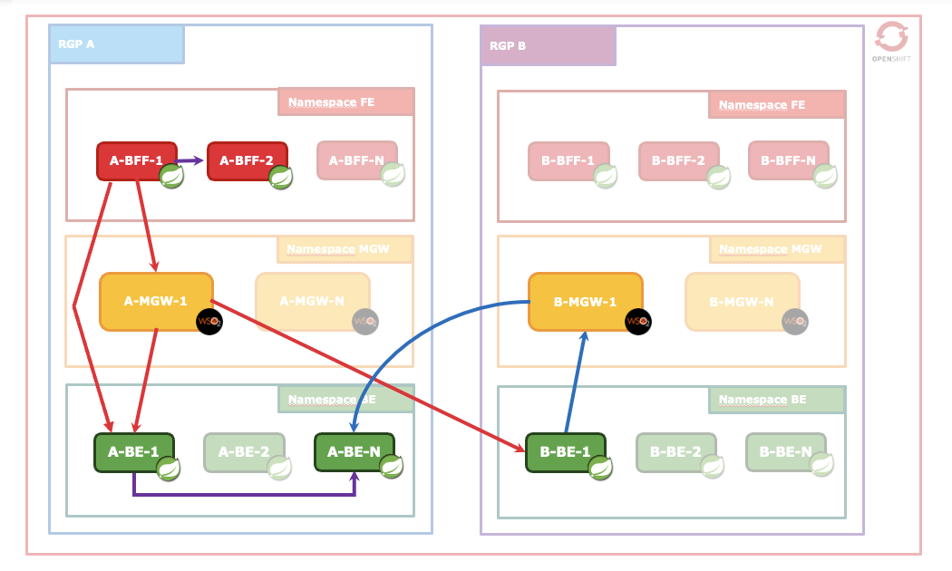
Figura 3 - Approccio target - Comunicazione Interna OCP
In particolare, valgono le seguenti linee guida:

- La comunicazione interna allo stesso applicativo (RGP) che avviene tra servizi di namespace diversi è consentita sia in modalità diretta, sia tramite il passaggio dal rispettivo micro-gateway di appartenenza
(da esempio: A-BFF-1 A-BE-1 oppure A-BFF-1 A-MGW-1 A-BE-1)

- La comunicazione tra RGP diversi deve prevedere il passaggio obbligatorio per il micro-gateway dell’RGP chiamante, che provvederà ad instradare la chiamata verso il servizio nel namespace specifico dell’RGP destinatario (esempio: da A-BFF-1 verso B-BE-1)

- La comunicazione interna allo stesso RGP che avviene tra servizi ospitati nello stesso namespace non deve transitare dal proprio micro-gateway, ma deve avvenire in maniera diretta attraverso l’utilizzo dei Service interni Kubernetes (esempio: da A-BE-1 verso A-BE-N)

Per una trattazione di dettaglio sulle modalità di interazione con il micro-gateway WSO2 e invocazione dei servizi destinatari, si rimanda al capitolo 3.1.2, “Routing Interno ad OCP” del documento qui allegato.

Routing da OCP verso l’esterno

La seguente figura riassume l’impostazione target per la comunicazione instaurata da servizi interni ad OCP verso servizi esterni al cluster:

Figura 4 - Approccio target - Comunicazione da OCP verso l'esterno
In particolare, vale la seguente linea guida:

- La comunicazione che ha origine da un servizio di un applicativo (RGP) deployato su Openshift e diretta verso l’esterno del cluster, dovrà sempre prevedere passaggio per il proprio micro-gateway, il quale indirizzerà poi il traffico verso il sistema target (esempio: da B-BE-2 OCP verso BE X Mirantis)

Il passaggio per il proprio micro-gateway applicativo consentirà agli RGP dei servizi chiamanti di raggiungere solo il set di servizi destinatari per i quali è stata effettuata una corretta procedura di sottoscrizione, bloccando eventuale traffico indesiderato, come da linee guida già in essere in CA.

Per una trattazione di dettaglio sulle modalità di interazione con il micro-gateway WSO2 e invocazione dei servizi destinatari, si rimanda al capitolo 3.1.3, “Routing da OCP verso l’esterno” del documento qui allegato.

Per una corretta instaurazione di tale tipo di comunicazione, sarà necessaria l’abilitazione del componente di EgressIP Kubernetes e il suo aggancio al namespace dei micro-gateway dell’RGP chiamante. Per tale finalità, si rimanda al paragrafo di linee guida relative descritte nel seguente paragrafo

Routing dall’esterno verso OCP

La seguente figura riassume l’impostazione target per la comunicazione instaurata da servizi esterni ad OCP verso servizi interni al cluster

Figura 5 - Approccio target - Comunicazione dall'esterno verso OCP
In particolare, vale la seguente linea guida:

- La comunicazione che ha origine da un servizio esterno ad Openshift e diretta verso un servizio target interno al cluster, dovrà sempre prevedere passaggio per il proprio micro-gateway (in caso di servizio chiamante deployato in Mirantis) o WSO2 standard (in caso di applicativo chiamante deployato su infrastruttura diversa da OCP o Mirantis in cui non è previsto utilizzo del mgw), il quale indirizzerà poi il traffico verso il sistema target in OCP (esempio: da BE-X Mirantis verso B-BE-N OCP)

- In alcuni casi particolari, in cui gli applicativi chiamanti non possano prevedere passaggio per WSO2, andranno indicate tali necessità nei DDS applicativi e, valutata l’effettiva necessità, si procederà ad apertura puntuale.

Per una trattazione di dettaglio sulle modalità di interazione con il micro-gateway WSO2 e invocazione dei servizi destinatari, si rimanda al capitolo 3.1.4, “Routing dall’esterno verso OCP” del documento qui allegato.

Securizzazione della comunicazione attraverso il ricorso a mutualTLS offerto dal service mesh Istio

Descrizione della funzionalità

Come parte dei requisiti di sicurezza, è richiesto che la comunicazione tra servizi interni del cluster OCP avvenga attraverso una connessione sicura, su canale crittografato e mutuamente autenticato.

Per rispettare tale requisito, nel cluster OCP si è deciso di adottare le funzionalità built-in del service Mesh Istio che garantiscono in modo trasparente agli applicativi l’instaurazione di un canale mTLS nella comunicazione tra servizi.

Di seguito, una breve descrizione delle relative modalità di funzionamento:

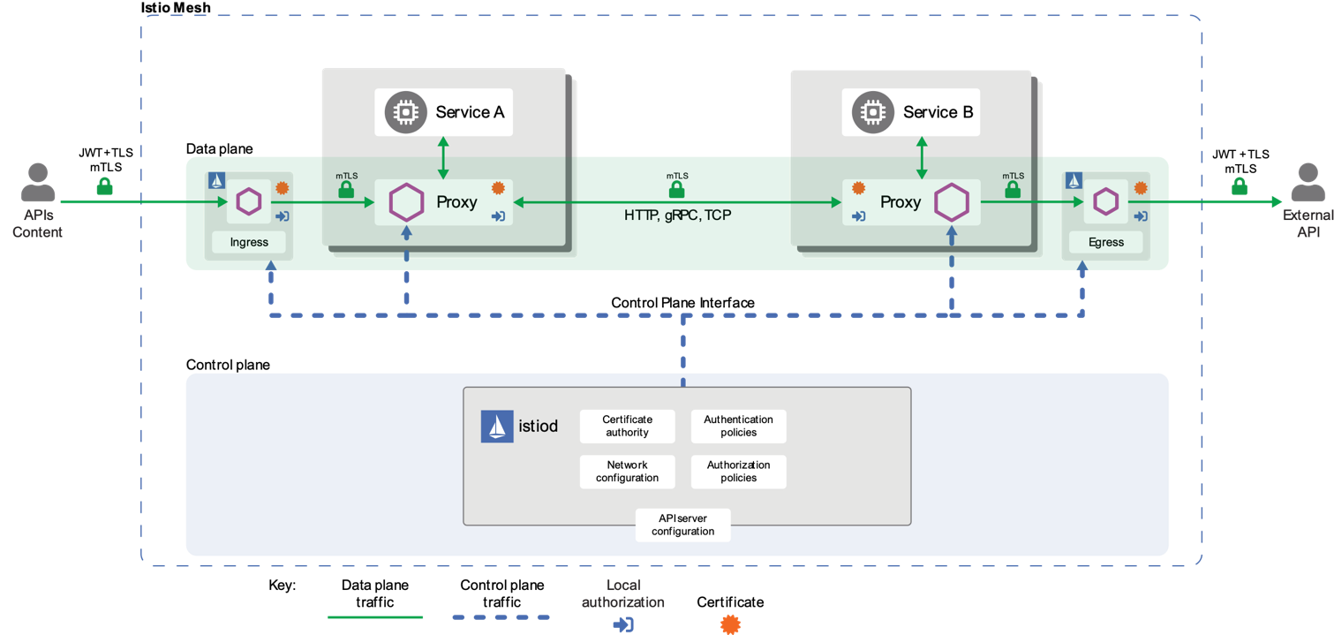

- Per ogni pod deployato in un namespace “governato” da Istio, viene aggiunto un container sidecar che esegue Envoy, un proxy che gestisce il traffico di rete in entrata e in uscita dal pod

- Istio utilizza Citadel, un componente per la gestione della sicurezza, per emettere e distribuire certificati e chiavi private ai proxy Envoy. Questi certificati vengono utilizzati per l'autenticazione e la crittografia mTLS

- Ogni pod che partecipa a una comunicazione sicura riceve il suo certificato e chiave privata dal Citadel tramite il sidecar Envoy. Questi certificati sono emessi da una CA (Certificate Authority) interna e sono utilizzati per autenticare i pod tra di loro

- Quando un servizio A (Service A nell’immagine) vuole comunicare con un servizio B (Service B):

  - La richiesta di rete dal container principale del pod A passa prima attraverso il sidecar Envoy del pod A
  - L’Envoy di A avvia una connessione mTLS verso il proxy Envoy del pod B. Durante questa fase, avviene l’handshake TLS dove entrambi i sidecar si autenticano reciprocamente utilizzando i certificati ricevuti dal Citadel

  - Una volta stabilita la connessione mTLS, il traffico crittografato viene inviato dal sidecar di A al sidecar di B

  - Il proxy Envoy di B decodifica il traffico e lo trasmette al container principale del pod destinatario

Per i diversi tratti della comunicazione nell’esempio descritto vale:

- Dal container del pod A al sidecar Envoy di A e dal sidecar Envoy di B al container del pod B: Comunicazione non crittografata (locale)

- Dal sidecar Envoy di A al sidecar Envoy di B: Comunicazione crittografata mTLS

- L’ handshake TLS tra i sidecar include:

  - Autenticazione: I proxy Envoy si scambiano i certificati e verificano che questi siano validi e firmati dalla CA di Istio (o esterna)

  - Crittografia: Una volta autenticati, viene negoziata una chiave di sessione per cifrare i dati trasmessi

- Il traffico tra i pod è crittografato end-to-end dal sidecar Envoy di A al sidecar Envoy di B

Questo meccanismo fa si che la comunicazione tra due servizi A e B possa avere origine con una semplice chiamata HTTP ad un service Kubernetes preposto, potendo contare su canale HTTPS mutuamente autenticato in modo trasparente da Istio, che si occupa anche della gestione dei certificati.

Linee guida

Da quanto descritto nel paragrafo precedente, e in linea con quanto espresso nel capitolo riguardante le practice per l’uso dei micro-gateway WSO2, derivano le seguenti linee guida per la gestione delle chiamate dei servizi deployati nel cluster OCP:

- Per le comunicazioni interne ad un singolo RGP, o che prevedono interazione tra due diversi RGP, valgono le seguenti regole:

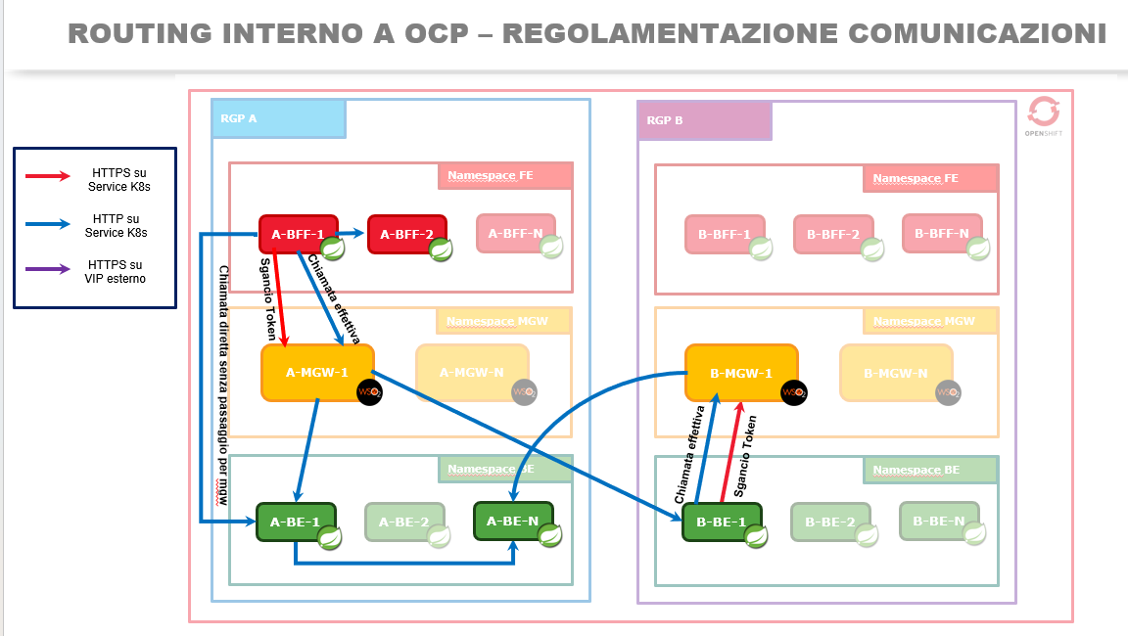

  - Le chiamate dirette al micro-gateway WSO2 per lo sgancio token dovranno avvenire in HTTPS su porta 9095

  - Le chiamate effettive a servizio che prevedono passaggio per il micro-gateway WSO2 dovranno avvenire:

    - In HTTP sulla porta 9090 per il tratto Servizio Origine – Micro-gateway WSO2

    - In HTTP sulla porta specifica esposta dal servizio di destinazione per la tratta MGW – Servizio Destinazione

  - Per le chiamate dove è permesso il dialogo diretto tra servizio di origine e destinazione, HTTP sulla porta su cui è esposta l’API di destinazione

Resta intenso che questo tipo di interazioni DOVRA’ avvenire attraverso il ricorso ai service interni K8S e non attraverso VIP, per evitare rimbalzi della comunicazione fuori e dentro al cluster OCP.

Per le chiamate dirette che non prevedono passaggio per il micro-gateway, in cui è richiesto l’uso di HTTP, è sottointeso che tale comportamento è PREFERIBILE ove non si fosse costretti ad esporre un determinato servizio destinatario in HTTPS. In quel caso la comunicazione può avvenire in HTTPS (rimane comunque il VINCOLO di utilizzo di service interno K8S), ma verrebbe generato un payload TLS multi-layer (TLS tra origine e destinazione incapsulato in payload TLS tra i due proxy Envoy), non ottimale lato performance.

Per queste tipologie di comunicazione, i proxy Envoy di Istio dei servizi di origine e destinazione provvederanno in autonomamente alla creazione del canale mTLS e alla verifica dei relativi certificati.

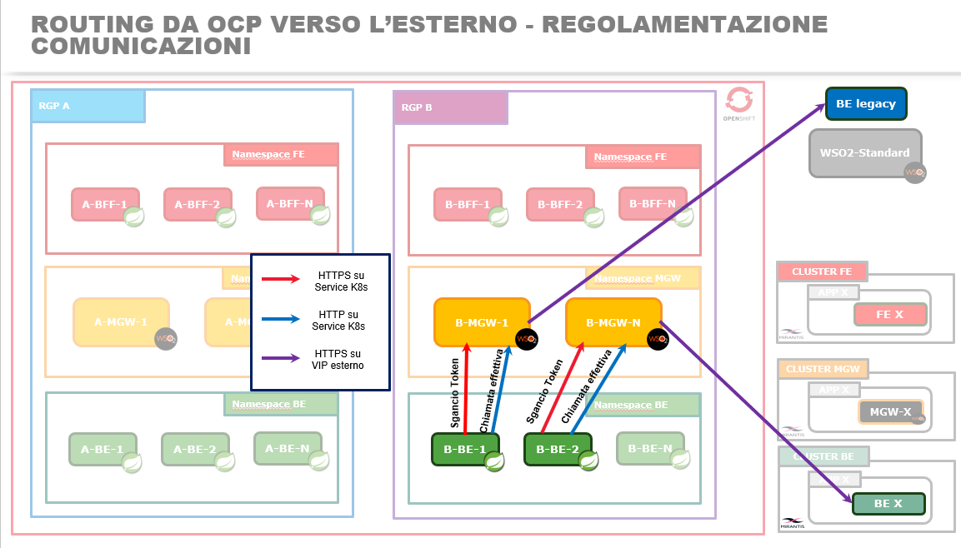

- Per le comunicazioni dirette verso l’esterno del Cluster OCP, valgono le seguenti regole:

  - Le chiamate dirette al micro-gateway WSO2 per lo sgancio token dovranno avvenire in HTTPS su porta 9095

  - Le chiamate effettive a servizio che prevedono passaggio per il micro-gateway WSO2 dovranno avvenire:

    - In HTTP sulla porta 9090 per il tratto Servizio Origine – Micro-gateway WSO2

    - In HTTPS sulla porta specifica esposta dal servizio di destinazione e con l’indirizzo del VIP su cui è esposto lo stesso, per la tratta MGW – Servizio Destinazione

In questo caso le chiamate nel tratto Servizio Origine – micro-gateway dovranno avvenire su service interno Kubernetes, mentre per la tratta micro-gateway – Servizio di Destinazione dovrà essere utilizzato l’endpoint del VIP su cui è esposto il servizio target in HTTPS, tramite relativa configurazione dell’indirizzo di destinazione nelle config-map del micro-gateway dell’RGP di origine

I proxy Envoy di Istio si occuperanno di instaurare il canale mTLS nel tratto servizio di origine – microgateway, mentre per il tratto micro-gateway - servizio di destinazione esterno ad OCP varranno le convenzioni di sicurezza già in uso in CA.

- Per quanto riguarda le comunicazioni dirette verso servizi di BE del cluster OCP, e provenienti da servizi esterni CAGS quali WSO2 Standard, micro-gateway Mirantis o invocazioni dirette BE 2 BE, valgono le linee guida riportate nel capitolo dedicato.

Governo delle comunicazioni consentite attraverso l’utilizzo di Istio Authorization Policy
Le Istio Authorization policy sono delle configurazioni che permettono di gestire e controllare la sicurezza, il traffico e l’accesso ai servizi all'interno di un Service Mesh gestito da Istio.
Le Istio Authorization Policies sono utilizzate per:
- Controllare gli accessi tra i servizi: Definiscono le regole su chi può accedere a quale servizio, permettendo di limitare il traffico tra i vari microservizi e controllare che solo gli utenti o i servizi autorizzati possano comunicare con determinati endpoint

- Gestire la sicurezza a livello di rete: Le policy consentono di applicare autorizzazioni granulari a livello di applicazione, come restrizioni sugli indirizzi IP, protocolli, utenti, ruoli o contesti di autenticazione

- Integrazione con il meccanismo di autenticazione: Istio permette l'integrazione con sistemi di autenticazione (come OAuth, JWT, o certificati mTLS). Le Authorization Policies possono verificare l'identità di un richiedente e consentire o negare l'accesso in base a informazioni di autenticazione.
Le regole nelle Authorization Policies di Istio si basano su principals, sources e actions:
- Principals: Specificano chi può accedere (ad esempio un determinato utente, certificato, ruolo o gruppo).
- Sources: Specificano da dove proviene la richiesta (come l'IP del client o il nome del servizio).
- Actions: Definiscono cosa può essere fatto (ad esempio, il metodo HTTP, il percorso richiesto, la porta, ecc.).
In sintesi, le Istio Authorization Policies sono uno strumento essenziale per implementare la sicurezza zero-trust all'interno di un'architettura a microservizi, controllando e autorizzando il traffico di rete in modo sicuro.
Nel contesto del cluster OCP, le Istio Authorization Policy sono state utilizzate per controllare che solo le comunicazioni standard, descritte nei capitoli precedenti e in particolare nel capitolo Utilizzo del micro-gateway WSO2 per le comunicazioni tra servizi e nei documenti allegati, siano consentite.
Le comunicazioni che non rispettino i vincoli imposti verranno automaticamente bloccate da Istio, restituendo un codice di errore 403 (Forbidden) con indicazione RBAC_DENIED (Role-Based Access Control).

Di seguito uno schema riassuntivo delle comunicazioni standard permesse,

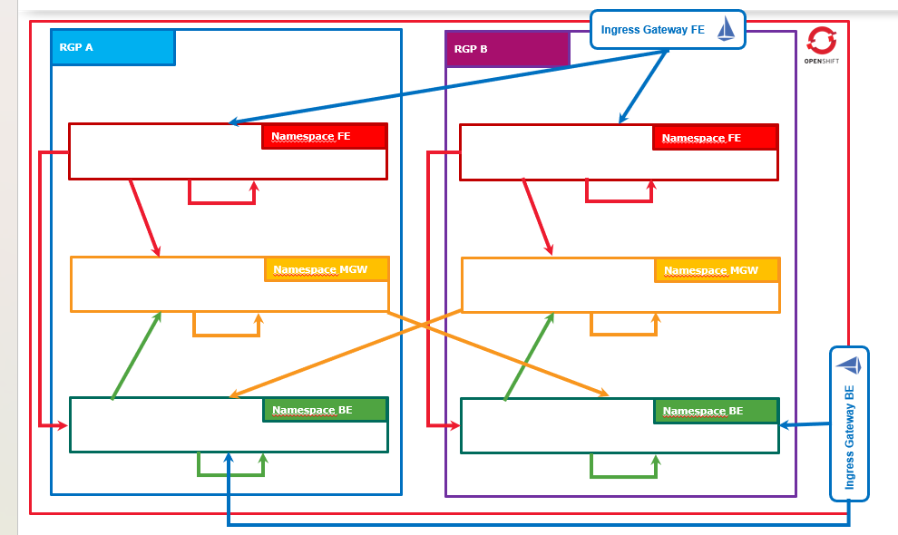
dove, dividendo per namespace e schematizzando in base al traffico in entrata permesso per ognuno di essi, vale:
- Un servizio del Namespace di FE è abilitato alla ricezione del traffico originato da:
- Ingress Gateway di FE
- Un altro servizio interno al proprio namespace (solo stesso RGP)

- Un micro-gateway del namespace di micro-gateway è abilitato alla ricezione del traffico originato da:
- Namespace di FE
- Namespace di BE
- Altro micro-gateway del proprio namespace (solo stesso RGP)

- Un servizio del Namespace di BE è abilitato alla ricezione del traffico originato da:
- Namespace di FE (traffico diretto)
- Qualsiasi namespace di micro-gateway di qualsiasi RGP
- Altro servizio del proprio namespace (solo stesso RGP)
Ingress Gateway di BE, previa procedura di esposizione del servizio destinatario.

Utilizzo di EgressIP per le comunicazioni dirette verso l’esterno del cluster OCP
Un Egress IP consente di assegnare un indirizzo IP statico (o un set limitato di essi) al traffico in uscita da un namespace o da un insieme di pod all'interno di un cluster Kubernetes (o OpenShift). Quando i pod comunicano verso l'esterno del cluster (per esempio con API esterne o servizi su internet), senza un meccanismo di Egress IP, il traffico esce utilizzando gli IP assegnati dinamicamente ai nodi. Con Egress IP, è possibile forzare il traffico in uscita affinché utilizzi un IP specifico, rendendo più facile identificare o filtrare quel traffico all'esterno del cluster.

Nel contesto di CA, l’EgressIP verrà utilizzato proprio con questa finalità.

In particolare, ad ogni RGP verrà assegnato un EgressIP associato al namespace dei micro-gateway.

Ad ognuno di essi, verrà riservato un set di 2 IP statici, in modo che tutte le comunicazioni in uscita dai micro-gateway del singolo RGP saranno instradate esclusivamente attraverso questi IP, garantendo così un controllo preciso sugli indirizzi utilizzati per il traffico esterno e facilitando la gestione delle whitelist e delle policy di sicurezza a livello firewall.

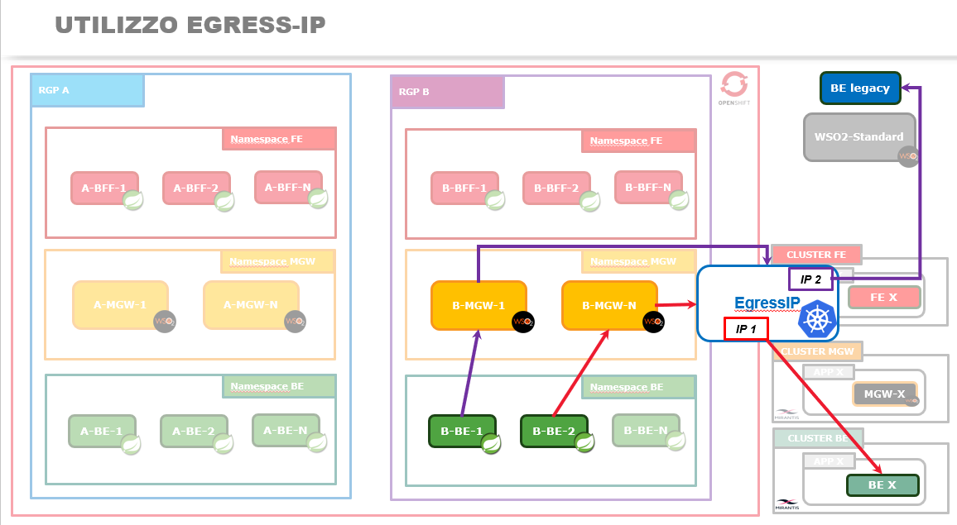

Esposizione di servizi di BE verso WSO2 Standard, micro-gateway Mirantis o comunicazioni BE to BE in rete interna CAGS

Per la gestione delle chiamate provenienti dagli altri servizi del parco applicativo CAGS e ospitati su architetture diverse da quelle OCP, come le comunicazioni provenienti da WSO2 Standard, micro-gateway Mirantis o chiamate dirette BE to BE che per motivazioni tecniche non possono prevedere passaggio da gateway WS02 (vedi immagine successiva),

si farà ricorso ad un nuovo Ingress Gateway Istio dedicato, che chiameremo “Ingress Gateway di BE”, separato da quello in utilizzo per le chiamate provenienti dai portali di FE e dirette verso lo strato di BFF ospitato nel namespace dedicato.

L’utilizzo di un Ingress Gateway dedicato per questo tipo di comunicazioni favorirà una separazione logica e operativa tra il traffico proveniente dai servizi di FE e quello interno del parco applicativo, migliorando la sicurezza, la manutenibilità e la gestione delle risorse. In particolare, l'adozione di un Ingress Gateway Istio specifico consentirà una gestione più efficiente del traffico e delle regole di routing, oltre a facilitare l'applicazione di policy di sicurezza mirate e un monitoraggio dettagliato del traffico in entrata, riducendo al minimo i rischi di interferenze con le altre comunicazioni gestite dall'infrastruttura.

La gestione di questo tipo di comunicazioni coinvolgerà principalmente tre componenti dell’infrastruttura OCP e del Service Mesh Istio:

- Ingress Gateway di BE

- Gateway Istio

- Virtual Services Istio

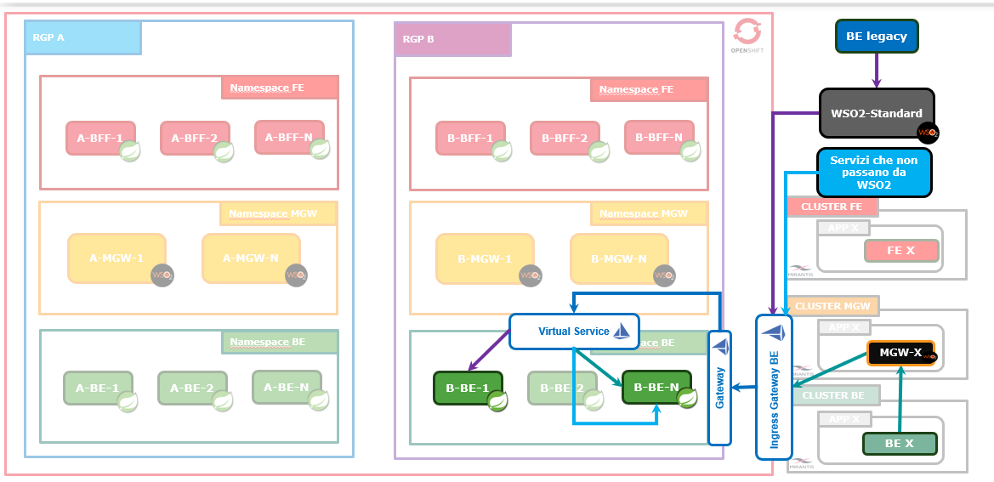

I tre componenti citati contribuiscono, con ruoli diversi, all’instradamento del traffico del traffico descritto in precedenza verso i servizi di BE destinatari. In particolare:

1. Ingress Gateway
- Definizione: Un Ingress Gateway è un tipo specifico di Gateway che permette l'accesso al cluster Kubernetes dall'esterno del mesh. In altre parole, è un punto d'entrata del traffico esterno verso il service mesh gestito da Istio.
- Funzione: Si occupa di ricevere il traffico da fuori il cluster e inoltrarlo verso i servizi interni. L’Ingress Gateway esegue la terminazione del protocollo, gestione delle sessioni (come HTTPS) e altre funzioni di gateway.
- Ruolo: Serve come front-end per la gestione del traffico proveniente dall'esterno del mesh, filtrando e inoltrando questo traffico verso i servizi appropriati.

Esempio d'uso: Se una richiesta HTTP esterna arriva al cluster Kubernetes, l’Ingress Gateway è il componente responsabile di riceverla e gestire l'inoltro verso il servizio interno desiderato.
2. Gateway
- Definizione: Il Gateway è una risorsa di Istio che definisce come il traffico in entrata e in uscita dal mesh (non solo dall'esterno ma anche all'interno) deve essere gestito. Specifica le porte, i protocolli e altre configurazioni di rete necessarie.
- Funzione: Un Gateway agisce come un proxy per esporre i servizi del cluster all'esterno e può essere configurato per controllare il traffico inbound (entrante) o outbound (uscente).
- Ruolo: Si occupa di gestire le specifiche di routing a livello di rete (L4-L6) come quali porte aprire, quali protocolli usare (HTTP, HTTPS, TCP) e quali certificati TLS impiegare.
Esempio d'uso: Un Gateway è come il gestore del traffico che definisce quali connessioni (ad esempio HTTPS sulla porta 443) sono permesse verso l'interno del cluster o verso l'esterno.
3. Virtual Service
- Definizione: Un Virtual Service è una risorsa logica in Istio che mappa un nome di servizio (e.g., my-service.default.svc.cluster.local) verso uno o più destination rules o back-end concreti. Specifica le politiche di routing per il traffico indirizzato verso un determinato servizio.
- Funzione: Definisce il comportamento di routing L7, ossia come il traffico verso un servizio specifico deve essere gestito. Permette configurazioni avanzate come il routing basato su percorsi, indirizzi IP, intestazioni HTTP, e molto altro.
- Ruolo: Il Virtual Service agisce come un router intelligente che decide come distribuire le richieste tra i servizi del mesh, implementando logiche come canary release, blue/green deployment, bilanciamento del carico e failover.
Esempio d'uso: Supponiamo di voler inoltrare il 90% delle richieste HTTP a una versione del servizio e il 10% a una nuova versione per effettuare test. Un Virtual Service consente di configurare questo routing basato sul contenuto o sulla percentuale di traffico.
In sintesi, l'Ingress Gateway di BE gestisce l'entrata del traffico specifico, il Gateway Istio applica regole di controllo e sicurezza al traffico, mentre i Virtual Services definiscono il percorso del traffico una volta dentro il Service Mesh, instradandolo verso i servizi appropriati.

Raccolta procedure ed RFC per cluster OCP

Processo logico di alto livello:
- Creazione del namespace su OpenShift, configurazione Image Registry DTR Mirantis e inserimento secret per l'accesso alle immagini docker
- Creazione VIP applicativi
- Configurazione per terminazione TLS
- Abilitazione Istio sui namespace del proprio applicativo
- Configurazione e Installazione Istio Policy Standard (che rispettano, cioè, gli standard FREE descritti nei paragrafi precedenti)
- Utilizzo Micro-gateway
- Abilitazione mTLS
- Configurazione EgressIP
- Esposizione di servizi di BE verso WSO2 Standard, micro-gateway Mirantis o comunicazioni BE to BE in rete interna CAGS

Creazione del namespace su OpenShift, configurazione Image Registry DTR Mirantis e inserimento secret per l'accesso alle immagini docker

Seguire le indicazioni degli step 1) e 2) elencate alla seguente pagina Azure DevOps e nelle pagine correlate citate nella sezione.

Creazione VIP applicativi
L'operazione di "richiesta VIP" per il FE o MGW si compone di 3 procedure che devono essere inserite via RFC e sono:

- Richiesta certificati HTTPS
- Richiesta di creazione dei VIP
- Inserimento in un secret contenente il certificato TLS nel namespace di Istio

Di seguito i dettagli per ognuno dei punti precedenti.

Richiesta certificati HTTPS da associare ai VIP
Occorre aprire una CHG di tipo GC-CHGXXXX, nella quale devono figurare le sequenti informazioni:

  - Common Name del Certificato (CN)
  - Certification autorithy
  - Organization unit (nome del servizio richiedente)
  - Mail
  - Organization
  - Locality
  - State
  - Country
  - SAN
  - Tecnologia dove installare il certificato (in questo caso specifico la tecnologia è sempre Bilanciatore)

Dettaglio dei campi da inserire nell’RFC sono da richiedere a CAGS SEC comprensivo del testo da aggiungere.

Richiesta creazione vip

Occorre aprire una CHG di tipo F-CHGXXXX, nella quale devono figurare le seguenti informazioni:
    - AMBIENTE: PAR, COLL, PROD
    - URL: FQDN associato al servizio
    - VIP PROTOCOLLO: http, HTTPS, TCP o UDP
    - VIP PORTA: porta su cui deve essere in ascolto il VIP
    - METODO DI BILANCIAMENTO: se non specificato verrà utilizzato quello di defoult: ROUND ROBIN
    - METODO DI PERSISTENZA: se richiesto
    - SERVER HOSTNAME: HOSTNAME dei server da bilanciare o IP
    - SERVER IP: IP dei server da bilanciare
    - SERVER PROTOCOLLO: HTTP, HTTPS, TCP o UDP
    - SERVER PORTA: porta su cui deve essere in ascolto il SERVER
- Le due richieste devono essere correlate tra di loro, nel dettaglio:
  - La F-CHG deve essere eseguita solo dopo che la GC-CHG viene posta in fine esecuzione. Per fare ciò bisogna inserire nella F-CHG la correlazione alla GC-CHG impostando il flag a “FALSE” in modo che si blocchi lo start fin quando la GC-CHG non viene eseguita.
- TEMPI MINIMI PER EVASIONE CHG:
  - GC-CHG -> 2 giorni lavorativi completi (LUN-VEN poiché Venafi è attivo solo in BH)
  - F-CHG -> 4 giorni lavorativi completi (Da considerarsi dalla chiusura della GC-CHG)

Si riporta di seguito il Template dell’RFC per ogni ambiente

Descrizione Ambiente Sviluppo e Collaudo:

Si richiede di creare 2 VIP
<CODICE_RGP>-<DESCRIZIONE_RGP>-<LAYER_LOGICO>-dev.cariprpccoll.it (https sulla 443) da bilanciare verso 30002 (HTTPS)

<CODICE_RGP>-<DESCRIZIONE_RGP>-<LAYER_LOGICO>. cariprpccoll.it (https sulla 443) da bilanciare verso 30002 (HTTPS)

Sui nodi seguenti:

Hostname | Dominio | IP Erogazione
ocp-collaudo-jn6wt-infra-0-czghd | cariprpccoll.it | 10.215.86.33
ocp-collaudo-jn6wt-infra-0-gxb57 | cariprpccoll.it | 10.215.86.34
ocp-collaudo-jn6wt-infra-0-mqj2q | cariprpccoll.it | 10.215.86.35
ocp-collaudo-jn6wt-infra-0-kq2rt | cariprpccoll.it | 10.215.86.36
ocp-collaudo-jn6wt-infra-0-2jxwk | cariprpccoll.it | 10.215.86.37
ocp-collaudo-jn6wt-infra-0-x5gzv | cariprpccoll.it | 10.215.86.38

I vip vanno registrati sul DNS del dominio di riferimento (cariprpccoll.it)
Il certificato per ciascun VIP è stato richiesto nelle seguenti RFC: <riferimenti RFC>

Descrizione Ambiente Parallelo:

Si richiede di creare il VIP

<CODICE_RGP>-<DESCRIZIONE_RGP>-<LAYER_LOGICO>.cariprpcpar.it (https sulla 443) da bilanciare verso 30002 (HTTPS)

Il vip dovrà avere associati 2 pool: FARM 1 (Attiva) e FARM 2 (StandBy)
Il pool FARM1 dovrà bilanciare sui seguenti nodi Infra della piattaforma Openshift di Acilia:

Hostname | Dominio | IP Erogazione
ocp1-parallelo-6ldrf-infra-0-dbh5b | cariprpcpar.it | 10.215.87.102
ocp1-parallelo-6ldrf-infra-0-cmr7g | cariprpcpar.it | 10.215.87.185
ocp1-parallelo-6ldrf-infra-0-xw5mb | cariprpcpar.it | 10.215.87.186

Il pool FARM2 dovrà bilanciare sui seguenti nodi Infra della piattaforma Openshift di Rozzano:

Hostname | Dominio | IP Erogazione
ocp2-parallelo-zgfdv-infra-0-k44vt | cariprpcpar.it | 10.215.87.122
ocp2-parallelo-zgfdv-infra-0-6n7pc | cariprpcpar.it | 10.215.87.126
ocp2-parallelo-zgfdv-infra-0-5vwsb | cariprpcpar.it | 10.215.87.201

I vip vanno registrati su DNS del dominio di riferimento (cariprpcpar.it)
Il certificato per ciascun VIP è stato richiesto nelle seguenti RFC: <riferimenti RFC>

Descrizione Ambiente Produzione:

Si richiede di creare il VIP

<CODICE_RGP>-<DESCRIZIONE_RGP>-<LAYER_LOGICO>.cariprpc.it (https sulla 443) da bilanciare verso 30002 (HTTPS)

Il vip dovrà avere associati 2 pool: FARM 1 (Attiva) e FARM 2 (StandBy)
Il pool FARM1 dovrà bilanciare sui seguenti nodi Infra della piattaforma Openshift di Acilia:

Hostname | Dominio | IP Erogazione
ocp1-produzione-n986w-infra-0-nflgj | cariprpc.it | 10.215.88.133
ocp1-produzione-n986w-infra-0-w65cc | cariprpc.it | 10.215.88.150
ocp1-produzione-n986w-infra-0-m9gsh | cariprpc.it | 10.215.88.211

Il pool FARM2 dovrà bilanciare sui seguenti nodi Infra della piattaforma Openshift di Rozzano:

Hostname | Dominio | IP Erogazione
ocp2-produzione-g79jm-infra-0-qh59f | cariprpc.it | 10.215.88.155
ocp2-produzione-g79jm-infra-0-mv9fq | cariprpc.it | 10.215.88.156
ocp2-produzione-g79jm-infra-0-2lw65 | cariprpc.it | 10.215.88.157

I vip vanno registrati su DNS del dominio di riferimento (cariprpc.it)
Il certificato per ciascun VIP è stato richiesto nelle seguenti RFC: <riferimenti RFC>

Inserimento in un secret contenente il certificato TLS nel namespace di Istio

Per creare il secret contenete il certificato TLS è necessario seguire i seguenti step:
- Apertura di G-CHG la quale deve essere correlata alla F-CHG, inoltre in descrizione deve essere riportato il numero di GC-CHG con il quale è stato richiesto la creazione del certificato
- Nella G-CHG devono essere presenti le seguenti informazioni:
  - Nome secret (Obbligatorio in minuscolo)
    - Esempio:
      - Collaudo/Parallelo/Produzione: gwc-<CODICE_RGP>-<DESCRIZIONE_RGP>-<LAYER_LOGICO>
  - Nome namespace: istio-system
    - Esempio: <CODICE_RGP>-<DESCRIZIONE_RGP>-<LAYER_LOGICO>
  - Cluster (Obbligatorio sia Ambiente che Applicazione)
    - Ambiente: Collaudo (Sviluppo)/Parallelo/Produzione
    - Applicazione: Microservizi/WSO2/Front end/ ACM/ Isypol/Free
  - Tipo: TLS
- La G-CHG deve essere eseguita solo dopo che la F-CHG viene posta in fine esecuzione. Per fare ciò bisogna inserire nella G-CHG la correlazione alla F-CHG impostando il flag a “FALSE” in modo che si blocchi lo start fin quando la F-CHG non viene eseguita.

- TEMPI MINIMI PER EVASIONE CHG: 2 giorni lavorativi completi (Da considerarsi dalla chiusura della F-CHG)

Si riporta di seguito il Template dell’RFC per ogni ambiente

Sviluppo/Collaudo
Si richiede di inserire i secret di tipo TLS che seguono nel namespace "istio-system" dell'istanza OpenShift di Collaudo.
Ciascun secret dovrà contenere il certificato HTTPS associato al VIP specificato in tabella e riportato nel RFC F-CHG correlata.
Nome secret | Namespace di riferimento | VIP di riferimento per il certificato
gwc-<CODICE_RGP>-<DESCRIZIONE_RGP>-<LAYER_LOGICO>-dev | "istio-system" di OCP Collaudo | <CODICE_RGP>-<DESCRIZIONE_RGP>-<LAYER_LOGICO>-dev.cariprpccoll.it
gwc<CODICE_RGP>-<DESCRIZIONE_RGP>-<LAYER_LOGICO> | "istio-system" di OCP Collaudo | <CODICE_RGP>-<DESCRIZIONE_RGP>-<LAYER_LOGICO>.cariprpccoll.it

Parallelo
Si richiede di inserire i secret di tipo TLS che seguono nel namespace "istio-system" dell'istanza OpenShift di Parallelo di entrambi i Cluster Openshift Acilia e Rozzano.
Ciascun secret dovrà contenere il certificato HTTPS associato al VIP specificato in tabella e riportato nel RFC F-CHG correlata.

Nome secret | Namespace di riferimento | VIP di riferimento per il certificato
gwc-<CODICE_RGP>-<DESCRIZIONE_RGP>-<LAYER_LOGICO> | "istio-system" di OCP Parallelo | <CODICE_RGP>-<DESCRIZIONE_RGP>-<LAYER_LOGICO>.cariprpcpar.it

Produzione

Si richiede di inserire i secret di tipo TLS che seguono nel namespace "istio-system" dell'istanza OpenShift di Produzione di entrambi i Cluster Openshift Acilia e Rozzano.
Ciascun secret dovrà contenere il certificato HTTPS associato al VIP specificato in tabella e riportato nel RFC F-CHG correlata.

Nome secret | Namespace di riferimento | VIP di riferimento per il certificato
gwc-<CODICE_RGP>-<DESCRIZIONE_RGP>-<LAYER_LOGICO>-dev | "istio-system" di OCP Produzione | <CODICE_RGP>-<DESCRIZIONE_RGP>-<LAYER_LOGICO>.cariprpc.it

Configurazione per terminazione TLS

Seguire le indicazioni dello step 4) elencate alla seguente pagina Azure DevOps e nelle pagine correlate citate nella sezione.

Abilitazione Istio sui namespace del proprio applicativo

Seguire le indicazioni dello step 5) elencate alla seguente pagina Azure DevOps e nelle pagine correlate citate nella sezione.

Configurazione e Installazione Istio Policy Standard
Seguire le indicazioni riportate nella seguente guida sul portale di Azure DevOps

Utilizzo Micro-gateway
Vedi sezione dedicata (“Procedura Operativa richiesta micro-gateway”) nel documento allegato nel capitolo Utilizzo del micro-gateway WSO2 per le comunicazioni tra servizi

Abilitazione mTLS
Già abilitato ed eseguito con gli step Configurazione per terminazione TLS e Abilitazione Istio sui namespace del proprio applicativo.

Configurazione EgressIP
In generale occorrono due RFC di seguito il dettaglio.
- Una generica di tipo G-XXX per richiesta e configurazione degli ip di egress nei namespace indicati. Nella RFC devono essere valorizzati la vLan da cui devono essere staccati i 2 IP e il nome dei namespace su cui configurare gli egressip.
Template di esempio
Si richiedono al gruppo SEC ACN 2 IP statici (no dhcp) nella vLan
- 619 di Openshift se Sviluppo e Collaudo
- 620 di Openshift se Parallelo
- 621 di Openshift se Produzione
I due IP dovranno essere utilizzati dal gruppo MDW ACN per configurare gli EgressIP per i namespace del microgateway (es. sotto riportato per RGP 3I)
- 3i-scrivanidigitale-mgw-dev se Sviluppo
- 3i-scrivanidigitale-mgw se Collaudo; Parallelo; Produzione
- Una relativa alle regole FW AFF-XXX correlata alla precedente per comunicazione verso l’esterno da OCP; nel template dell’RFC deve esserci chiaro riferimento all’RFC correlata G-XXX e devono essere esplicitati i seguenti campi:
    - Source IP: <Inserire i due IP inviati nella RFC G-XXX>
    - Target IP: vLan 409 se collaudo; vLan 408 se Parallelo; vLan 1 se Pruduzione
    - Porta: <inserire la porta di comunicazione>
    - Protocollo: <Inserire il protocollo di comunicazione>
Nota:
- Le due richieste devono essere correlate tra di loro, nel dettaglio:
- La AFF-XXX deve essere eseguita solo dopo che la G-XXX viene posta in fine esecuzione. Per fare ciò bisogna inserire nella AFF-XXX la correlazione alla G-XXX impostando il flag a “FALSE” in modo che si blocchi lo start fin quando la G-XXX non viene eseguita.

Esposizione di servizi di BE verso WSO2 Standard, micro-gateway Mirantis o comunicazioni BE to BE in rete interna CAGS
Per consentire al servizio interessato di essere raggiunto, sono necessarie le seguenti operazioni:

- Richiesta di un VIP F5 che permetta di raggiungere il namespace BE contenente il servizio target. (se richiesto anche per il layer di BE, già incluso nei capitoli Creazione VIP applicativi e Configurazione per terminazione TLS)

- Creazione di un Ingress Gateway dedicato ai servizi di BE

- Abilitazione dell’injection Istio nel namespace interessato (già eseguito nel capitolo Abilitazione Istio sui namespace del proprio applicativo)

- Creazione delle risorse di Gateway e Virtual Service per l’instradamento interno.

- Creazione di una Auth Policy per consentire il traffico dall’Ingress Gateway al namespace BE specifico (già eseguito nel capitolo Configurazione e Installazione Istio Policy Standard)

Richiesta di un VIP F5 che permetta di raggiungere il namespace BE contenente il servizio target.
L'operazione di "richiesta VIP" per il BE si compone di 3 procedure che devono essere inserite via RFC e sono:

- Richiesta certificati HTTPS
- Richiesta di creazione dei VIP
- Inserimento in un secret contenente il certificato TLS nel namespace di Istio

Di seguito i dettagli per ognuno dei punti precedenti.

Richiesta certificati HTTPS da associare ai VIP
Occorre aprire una CHG di tipo GC-CHGXXXX, nella quale devono figurare le sequenti informazioni:

  - Common Name del Certificato (CN)
  - Certification autorithy
  - Organization unit (nome del servizio richiedente)
  - Mail
  - Organization
  - Locality
  - State
  - Country
  - SAN
  - Tecnologia dove installare il certificato (in questo caso specifico la tecnologia è sempre Bilanciatore)

Dettaglio dei campi da inserire nell’RFC sono da richiedere a CAGS SEC comprensivo del testo da aggiungere.

Richiesta creazione vip

Occorre aprire una CHG di tipo F-CHGXXXX, nella quale devono figurare le seguenti informazioni:
    - AMBIENTE: PAR, COLL, PROD
    - URL: FQDN associato al servizio
    - VIP PROTOCOLLO: HTTP, HTTPS, TCP o UDP
    - VIP PORTA: porta su cui deve essere in ascolto il VIP
    - METODO DI BILANCIAMENTO: se non specificato verrà utilizzato quello di defoult: ROUND ROBIN
    - METODO DI PERSISTENZA: se richiesto
    - SERVER HOSTNAME: HOSTNAME dei server da bilanciare o IP
    - SERVER IP: IP dei server da bilanciare
    - SERVER PROTOCOLLO: HTTP, HTTPS, TCP o UDP
    - SERVER PORTA: porta su cui deve essere in ascolto il SERVER
- Le due richieste devono essere correlate tra di loro, nel dettaglio:
  - La F-CHG deve essere eseguita solo dopo che la GC-CHG viene posta in fine esecuzione. Per fare ciò bisogna inserire nella F-CHG la correlazione alla GC-CHG impostando il flag a “FALSE” in modo che si blocchi lo start fin quando la GC-CHG non viene eseguita.
- TEMPI MINIMI PER EVASIONE CHG:
  - GC-CHG -> 2 giorni lavorativi completi (LUN-VEN poiché Venafi è attivo solo in BH)
  - F-CHG -> 4 giorni lavorativi completi (Da considerarsi dalla chiusura della GC-CHG)

Si riporta di seguito il Template dell’RFC per ogni ambiente

Descrizione Ambiente Sviluppo e Collaudo:

Si richiede di creare 2 VIP
<namespace>-be-dev.cariprpccoll.it (https sulla 443) da bilanciare verso 30012 (HTTPS)

<namespace>-be.cariprpccoll.it (https sulla 443) da bilanciare verso 30012 (HTTP)

Sui nodi seguenti:

Hostname | Dominio | IP Erogazione
ocp-collaudo-jn6wt-infra-0-czghd | cariprpccoll.it | 10.215.86.33
ocp-collaudo-jn6wt-infra-0-gxb57 | cariprpccoll.it | 10.215.86.34
ocp-collaudo-jn6wt-infra-0-mqj2q | cariprpccoll.it | 10.215.86.35
ocp-collaudo-jn6wt-infra-0-kq2rt | cariprpccoll.it | 10.215.86.36
ocp-collaudo-jn6wt-infra-0-2jxwk | cariprpccoll.it | 10.215.86.37
ocp-collaudo-jn6wt-infra-0-x5gzv | cariprpccoll.it | 10.215.86.38

I vip vanno registrati sul DNS del dominio di riferimento (cariprpccoll.it)
Il certificato per ciascun VIP è stato richiesto nelle seguenti RFC: <riferimenti RFC>

Descrizione Ambiente Parallelo:

Si richiede di creare il VIP

<namespace>-be.cariprpcpar.it (https sulla 443) da bilanciare verso 30012 (HTTPS)

Il vip dovrà avere associati 2 pool: FARM 1 (Attiva) e FARM 2 (StandBy)
Il pool FARM1 dovrà bilanciare sui seguenti nodi Infra della piattaforma Openshift di Acilia:

Hostname | Dominio | IP Erogazione
ocp1-parallelo-6ldrf-infra-0-dbh5b | cariprpcpar.it | 10.215.87.102
ocp1-parallelo-6ldrf-infra-0-cmr7g | cariprpcpar.it | 10.215.87.185
ocp1-parallelo-6ldrf-infra-0-xw5mb | cariprpcpar.it | 10.215.87.186

Il pool FARM2 dovrà bilanciare sui seguenti nodi Infra della piattaforma Openshift di Rozzano:

Hostname | Dominio | IP Erogazione
ocp2-parallelo-zgfdv-infra-0-k44vt | cariprpcpar.it | 10.215.87.122
ocp2-parallelo-zgfdv-infra-0-6n7pc | cariprpcpar.it | 10.215.87.126
ocp2-parallelo-zgfdv-infra-0-5vwsb | cariprpcpar.it | 10.215.87.201

I vip vanno registrati su DNS del dominio di riferimento (cariprpcpar.it)
Il certificato per ciascun VIP è stato richiesto nelle seguenti RFC: <riferimenti RFC>

Descrizione Ambiente Produzione:

Si richiede di creare il VIP

<namespace>-be.cariprpc.it (https sulla 443) da bilanciare verso 30012 (HTTPS)

Il vip dovrà avere associati 2 pool: FARM 1 (Attiva) e FARM 2 (StandBy)
Il pool FARM1 dovrà bilanciare sui seguenti nodi Infra della piattaforma Openshift di Acilia:

Hostname | Dominio | IP Erogazione
ocp1-produzione-n986w-infra-0-nflgj | cariprpc.it | 10.215.88.133
ocp1-produzione-n986w-infra-0-w65cc | cariprpc.it | 10.215.88.150
ocp1-produzione-n986w-infra-0-m9gsh | cariprpc.it | 10.215.88.211

Il pool FARM2 dovrà bilanciare sui seguenti nodi Infra della piattaforma Openshift di Rozzano:

Hostname | Dominio | IP Erogazione
ocp2-produzione-g79jm-infra-0-qh59f | cariprpc.it | 10.215.88.155
ocp2-produzione-g79jm-infra-0-mv9fq | cariprpc.it | 10.215.88.156
ocp2-produzione-g79jm-infra-0-2lw65 | cariprpc.it | 10.215.88.157

I vip vanno registrati su DNS del dominio di riferimento (cariprpc.it)
Il certificato per ciascun VIP è stato richiesto nelle seguenti RFC: <riferimenti RFC>

Inserimento in un secret contenente il certificato TLS nel namespace di Istio

Per creare il secret contenete il certificato TLS è necessario seguire i seguenti step:
- Apertura di G-CHG la quale deve essere correlata alla F-CHG, inoltre in descrizione deve essere riportato il numero di GC-CHG con il quale è stato richiesto la creazione del certificato
- Nella G-CHG devono essere presenti le seguenti informazioni:
  - Nome secret (Obbligatorio in minuscolo)
    - Esempio:
      - Sviluppo: gwc-<namespace>-be-dev
      - Collaudo/Parallelo/Produzione: gwc-<namespace>-be
  - Nome namespace: istio-system
    - Esempio: <namespace>-be-dev
  - Cluster (Obbligatorio sia Ambiente che Applicazione)
    - Ambiente: Collaudo (Sviluppo)/Parallelo/Produzione
    - Applicazione: Microservizi/WSO2/Front end/ ACM/ Isypol/Free
  - Tipo: TLS
- La G-CHG deve essere eseguita solo dopo che la F-CHG viene posta in fine esecuzione. Per fare ciò bisogna inserire nella G-CHG la correlazione alla F-CHG impostando il flag a “FALSE” in modo che si blocchi lo start fin quando la F-CHG non viene eseguita.

- TEMPI MINIMI PER EVASIONE CHG: 2 giorni lavorativi completi (Da considerarsi dalla chiusura della F-CHG)

Si riporta di seguito il Template dell’RFC per ogni ambiente

Sviluppo/Collaudo
Si richiede di inserire i secret di tipo TLS che seguono nel namespace "istio-system" dell'istanza OpenShift di Collaudo.
Ciascun secret dovrà contenere il certificato HTTPS associato al VIP specificato in tabella e riportato nel RFC F-CHG correlata.
Nome secret | Namespace di riferimento | VIP di riferimento per il certificato
gwc-<namespace>-be-dev | "istio-system" di OCP Collaudo | <namespace>-be-dev.cariprpccoll.it
gwc-<namespace>-be | "istio-system" di OCP Collaudo | <namespace>-be.cariprpccoll.it

Parallelo
Si richiede di inserire i secret di tipo TLS che seguono nel namespace "istio-system" dell'istanza OpenShift di Parallelo di entrambi i Cluster Openshift Acilia e Rozzano.
Ciascun secret dovrà contenere il certificato HTTPS associato al VIP specificato in tabella e riportato nel RFC F-CHG correlata.

Nome secret | Namespace di riferimento | VIP di riferimento per il certificato
gwc-<namespace>-be | "istio-system" di OCP Parallelo | <namespace>-be.cariprpcpar.it

Produzione

Si richiede di inserire i secret di tipo TLS che seguono nel namespace "istio-system" dell'istanza OpenShift di Produzione di entrambi i Cluster Openshift Acilia e Rozzano.
Ciascun secret dovrà contenere il certificato HTTPS associato al VIP specificato in tabella e riportato nel RFC F-CHG correlata.

Nome secret | Namespace di riferimento | VIP di riferimento per il certificato
gwc-<namespace>-be | "istio-system" di OCP Produzione | <namespace>-be.cariprpc.it

Creazione di un Ingress Gateway dedicato ai servizi di BE.

La creazione di un IngressGateway dedicato al servizio di BE è già avvenuta a livello Cluster.
Ad oggi per tutti i cluster OCP è presente un IngressGateway di BE con la seguente label: backend-ingressgateway

Abilitazione dell’injection Istio nel namespace interessato

Non è richiesta RFC ad hoc, l’attività è inclusa nell’RFC descritta al punto precedente.

Creazione delle risorse di Gateway e Virtual Service per l’instradamento interno

Già inclusa negli step Creazione del namespace su OpenShift, configurazione Image Registry DTR Mirantis e inserimento secret per l'accesso alle immagini docker, Creazione VIP applicativi, Configurazione per terminazione TLS e automaticamente installati al primo deploy dei workload applicativi.

Creazione di una Auth Policy per consentire il traffico dall’Ingress Gateway al namespace BE specifico
Step già incluso nelle Istio Policy Standard (che rispettano, cioè, gli standard FREE descritti nei paragrafi precedenti) descritte al capitolo Configurazione e Installazione Istio Policy Standard e con particolare riferimento al paragrafo delle Istio Policy del Layer di BE.

